**草の根・人間の安全保障無償資金協力　６案件に資金供与**

日本政府は、NGOを通じてジンバブエの社会的弱者の人間の安全保障を改善するための6件のプロジェクトに資金を提供することを決定しました。

これらのプロジェクトは、地雷除去、教育、保健の分野において、ルシンガ郡、ムジ郡、ウェザ郡、ビキタ郡、ルパネ郡など国内の様々な地域で実施される予定です。

2024年3月19日、プロジェクトの贈与契約文書に、山中伸一駐ジンバブエ日本大使と、6つのNGO団体の代表との間で調印が行われました。

「中央マショナランド州及び東マショナランド州における地雷除去計画」は、HALOトラストによって実施されるもので、507,019米ドルの資金が供与されます。我が国は、2013年からジンバブエの地雷除去のため、HALOトラストを支援してきました。今回のプロジェクトは、ルシンガ郡とムジ郡において、１年間にわたり地雷除去を行う４チームに対する支援を行うもの。ジンバブエ政府は、ジンバブエを2025年までに地雷のない国にすることを目指しており、この目標が達成されると、国境地帯の人々の生活に大きな変化をもたらすことになります。住民はは農業や家畜飼育のための土地や水を利用できるようになり、子どもたちは地雷の恐怖を感じることなく歩いて学校に通えるようになります。

ウェザ郡のバンバ小学校の校舎建設プロジェクトは、SOS子どもの村によって実施されるもので、72,000米ドルが供与されます。同団体は、ジンバブエ政府と協力し、弱い立場にある子どもたちに教育を提供してきました。現在、バンバ小学校の教育環境は、教室やトイレが不十分な状況にあります。今回の資金では、2つの教室棟と新しいトイレ棟の建設を支援します。これにより、学校の子どもたちや教師は、適切な教育環境で授業を受けられるようになり、より多くの子どもたちが学校に参加できるようになります。

日本から中古救急車を調達する２件のプロジェクトは、日本外交協会を通じて行われるものです。「ジンバブエ全土における耳鼻科訪問診察のための中古救急車整備計画」は、ウィズイヤー・トラストが実施するもので、39,363米ドルの資金が供与されます。同団体は、クリニックに行く余裕のない地元の人々のために、8つの州で定期的に耳の診察・治療を行うとともに、耳鼻科に関する知識を高めるための訪問活動も行います。

次に、ビキタ郡の「シルベイラ病院における中古救急車整備計画」は、ソリダールメド・ジンバブエによって実施されるもので、39,198米ドルの資金が供与されます。同病院では過去4年間、財政難のため救急車が機能していませんでした。調達する救急車は、妊婦を含む毎年約400人に救急医療サービスを提供する上で重要な役割を果たすことになります。

「眼科検査・治療のための医療機材整備計画」は、サイトセイバーズによって実施されるもので、72,910米ドルの資金が供与されるます。同団体は2013年からジンバブエで活動をはじめ、保健育児省と協力して人々に眼科検査と治療を提供しています。今回の資金で、ルパネ郡のセント・ルークス病院において、眼科検査と手術のための医療機器の購入が可能になります。この医療機器の一部は、我が国企業のOUI社から調達されることになっており、より簡単で正確な眼科診断と治療が可能になります。これらの医療機器は、弱い立場にある人々の眼病や失明を克服するのに役立つものとかります。

同じくルパネ郡の「ゴバクル初等学校における教室の建設計画」は、ハンド・イン・ハンド・ジンバブエによって実施され、71,999米ドルの資金が供与されます。この資金により、新しい２つの教室棟（計４教室）と教員住宅が建設されます。現在、学校校舎の収容人数が限られているため、約100人の子どもたちが教育を受けることができない状況にあります。また、学校には十分な教員住宅がなく、遠隔地にあるため、教師も不足しています。教室棟と教員住宅が増設されることで、地域の子どもたちが適切な教育を受けられるようになります。

署名式で山中大使は、草の根無償資金協力の意義と、6つのプロジェクトが各地域社会に良い影響をもたらすことに期待を表明しました。さらに、ジンバブエの将来の世代を担う人々に、更なる可能性と希望をもたらすため、各NGO団体がプロジェクトを確実に実施することが重要であると強調しました。

草の根・人間の安全保障無償資金協力は、教育、保健、食糧・栄養の安全保障、水・衛生・衛生といった人間の基本的ニーズを改善するための支援を提供するものでです。ジンバブエでは、1989年にスタートし、これまでに156のプロジェクトが実施され、総額1,600万米ドル以上の資金が供与されています。

（参考）署名式の模様

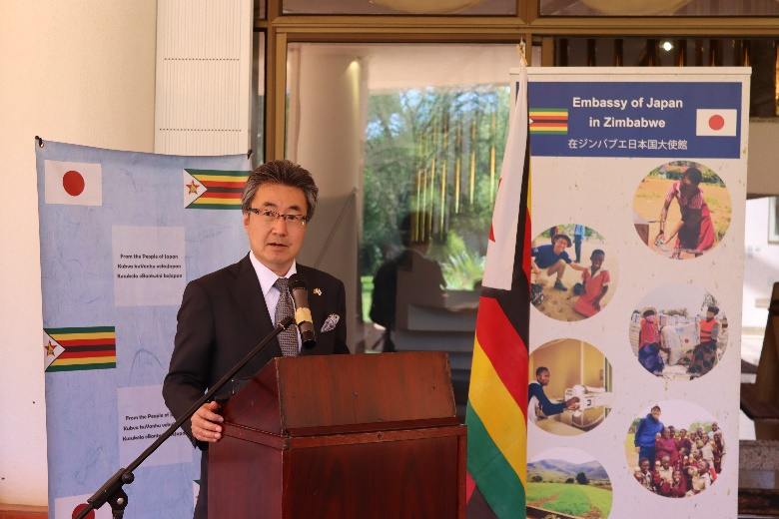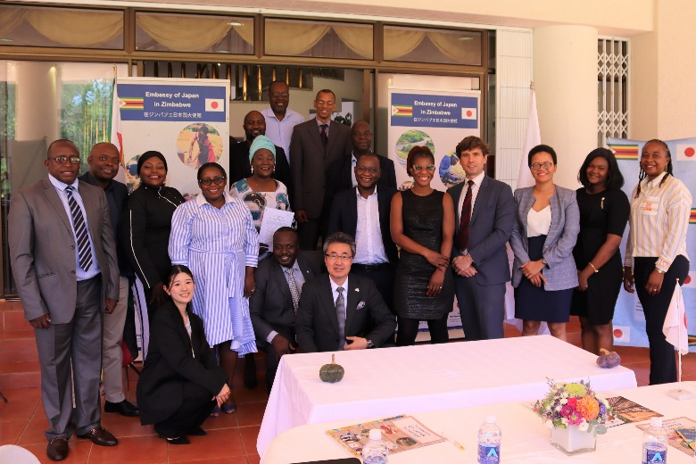

本使の挨拶

６NGOとの集合写真

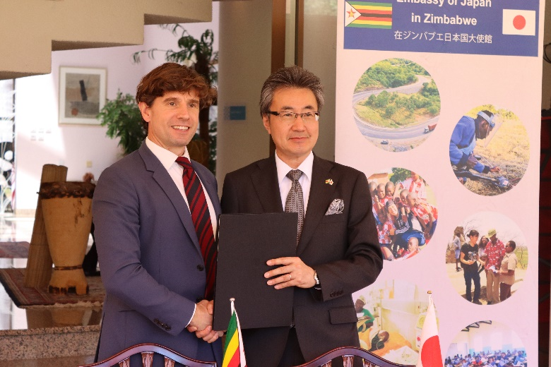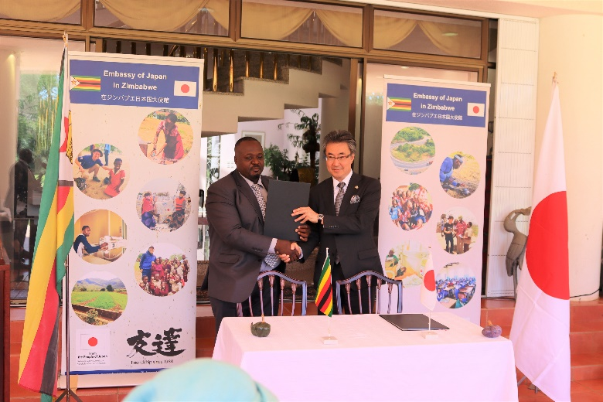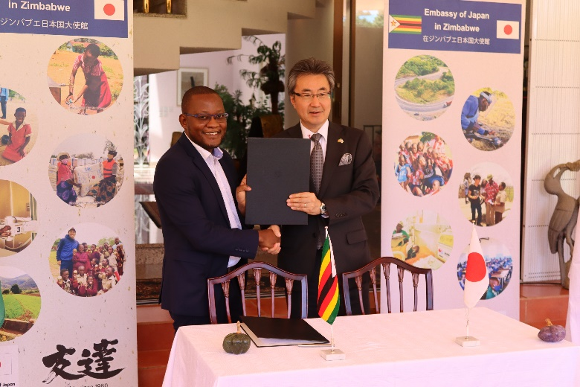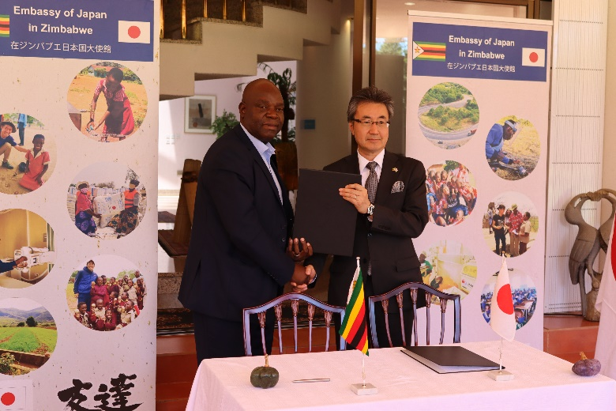

HALO トラストとの署名

SOS 子供の村との署名

SightSavers signing

Hand in Hand Zimbabwe signing



ハンド・イン・ハンドとの署名

サイトセイバーズとの署名

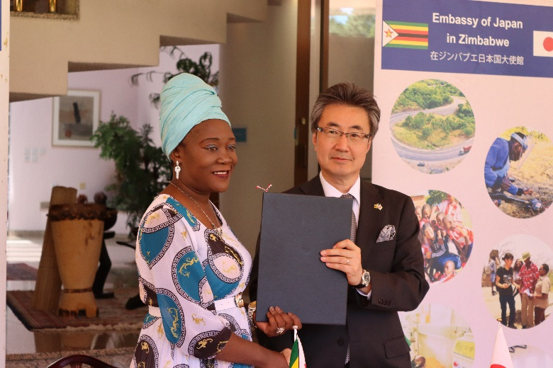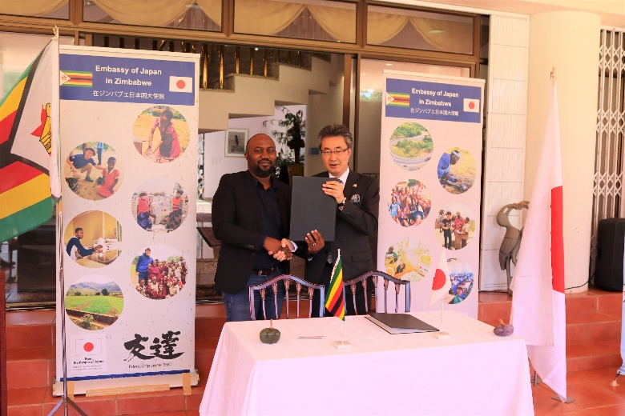



ソリダールメドとの署名

ウィズ・イヤーズとの署名